«Дорогие ребята! Вам предстоит изучить тему «Выполнение изделия по выбору учащихся» до 22. 05.2020.
При изучении теоретического материала вы можете использовать текст, представленный ниже, следует обратить внимание на задание расположенное после текста.
План изучения темы.
Тема | Содержание деятельности | Уровень контроля | Примерные сроки
Выполнение изделия по выбору учащихся. | Познакомиться с теорией. | самоконтроль
 | Выполнить задание № 1(смотреть ниже).  Можно написать ответ на тетрадном листе. | Отправить на проверку учителю на электронную почту, cveta.zhgun@yandex.ru  или мобильное приложение Viber  т.89509767698. | До 22.05.2020

Выполнение изделия по выбору учащихся.
Задание№1. Прочитайте мастер-класс.
Изготовьте (по выбору) любого из ангелочков или придумайте своего. Пришлите фото вашей поделки.
- Мастер – класс представляет собой легкое в изготовлении изделие из простых, подручных материалов.
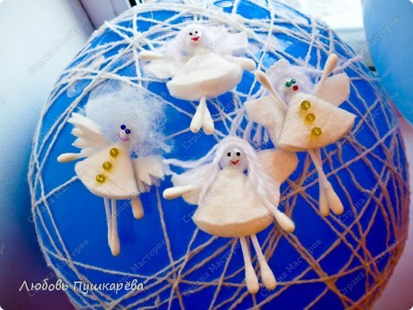
2. Буквально за 5 минут можно сделать вот-такого миниатюрного ангелочка.
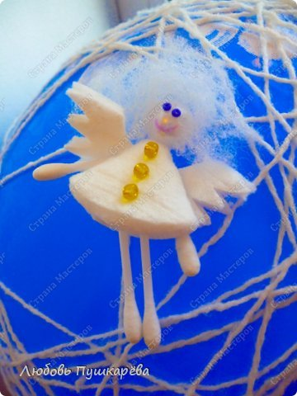
3. Берем 1 ватный диск, 2 ватных палочки, одну крупную бусинку для головки, немного ниток или кусочек синтепона для волос, ножницы , клей ПВА и капелька клея титана.
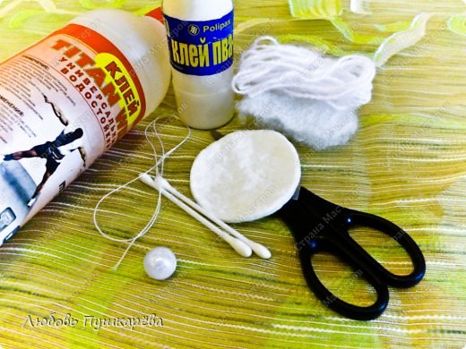
4. Первым делом разрезаем пополам ватный диск. 2Ватных палочки разрезаем, как на фотографии.
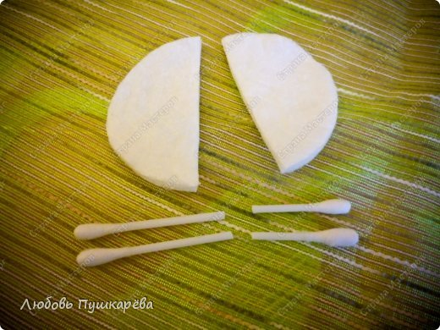
5. Из одной половинки ватного диска сворачиваем конус( это будет тельце), склеиваем при помощи ПВА, из другой половинки вырезаем любую форму крылышек ( удобнее согнуть половинку диска еще раз пополам и вырезать вместе). В бусинку вставляем нитку и делаем узелок, если предполагается, что ангелочек будет подвешиваться.
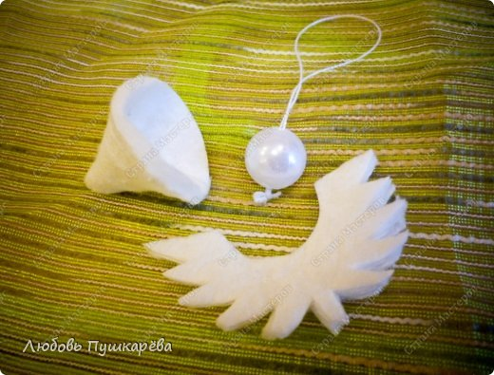
6. Соединяем тельце и крылья. Удобно делать на большом пальце руки. На верх конуса капаем клей Титан.
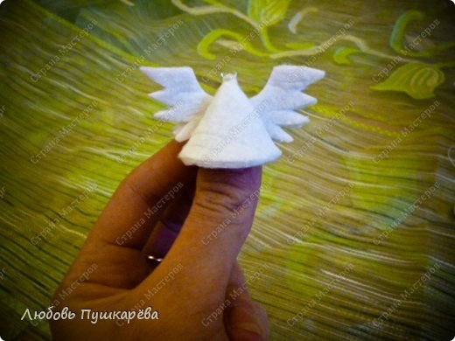
7. Прижимаем головку на нужное место и откладываем в сторонку, чтобы клей схватился.
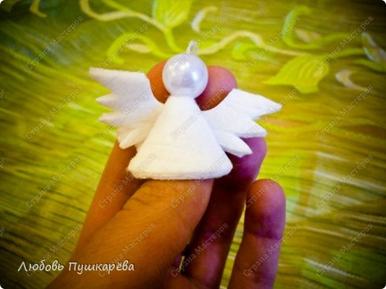
8. Далее делаем ручки и ножки. Те части палочек, что покороче - это будут ручки. Подлиннее - ножки.
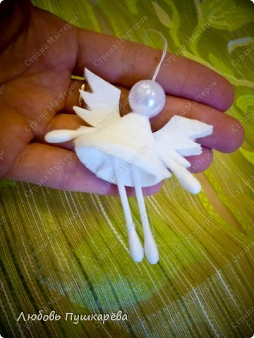
9. Вот так.
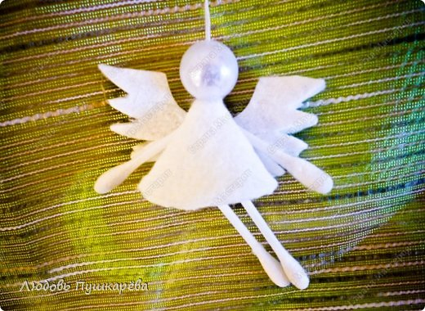
10. Теперь самое интересное. Делаем прическу )))) Она может быть любая. Здесь я сделала из синтепона, приклеила на клей. Можно использовать акриловые нитки или же вату...
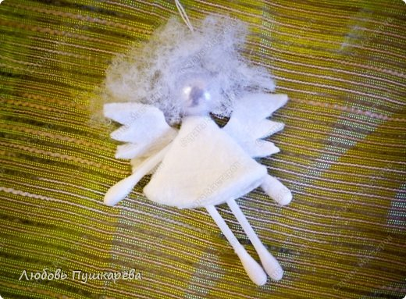
11. Ангелочек получается очень маленьким, если у него есть петелька, то им можно украсить даже ёлку!
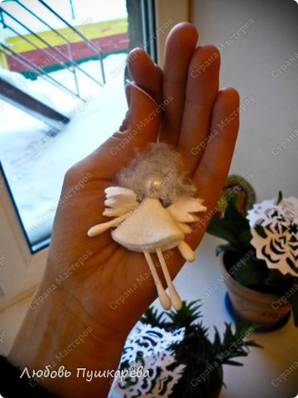
12. При желании можно нарисовать или приклеить мелкие детали. Глазки, губки, пуговки и т.д.
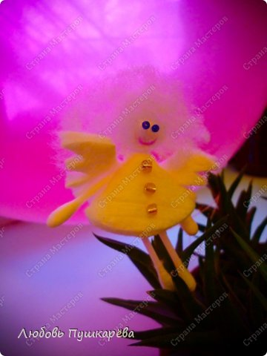
13. Это детские вариации на тему
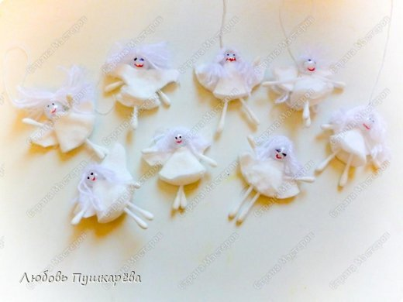
14. 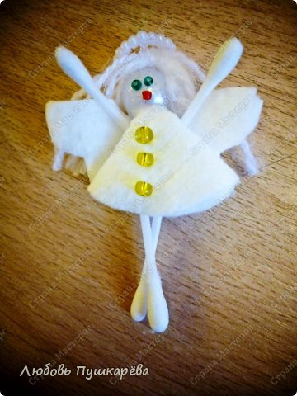
15. 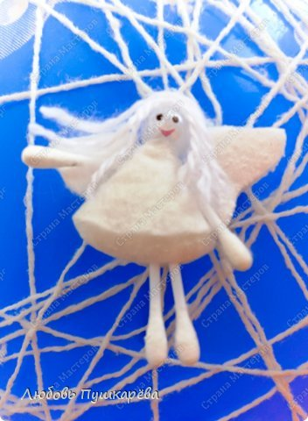
Дорогие ребята! Если у вас возникли вопросы или затруднения звоните по т. 89509767698.

